Iscrizione al portale genitori

Le iscrizioni alla Refezione Scolastica si effettuano ONLINE direttamente dal portale Etica Soluzioni tramite il link https://www1.eticasoluzioni.com/bellinzagolombardoportalegen o accedendo al sito del Comune di Bellinzago Lombardo (www.comune.bellinzagolombardo.mi.it), nella sezione "Ufficio Scuola", cliccando su "PORTALE MENSA ONLINE".
Come si effettua l'iscrizione?
Chi iscrive per la prima volta un alunno (non è un utente già codificato) dovrà cliccare sul bottone evidenziato in verde” Nuova Iscrizione” e seguire le istruzioni a video.
Una volta terminata l’iscrizione, sarà scaricabile un documento che riporterà codici e le credenziali da utilizzare per accedere al Portale Genitori o all’applicazione “ComunicApp” scaricabile sul proprio smartphone.
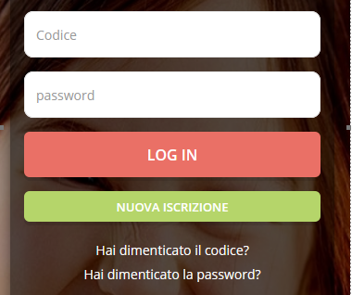

Devo allegare la certificazione ISEE e, nel caso di richiesta di Dieta Speciale, la certificazione medica?
- Sì, chiunque intenda usufruire di una tariffa agevolata deve OBBLIGATORIAMENTE allegare copia della certificazione ISEE in corso di validità;
- anche in caso si richiesta di Dieta Speciale (non per motivazione religiosa) è NECESSARIO allegare copia della Certificazione Medica.

Le certificazioni vanno allegate al modulo di iscrizione online seguendo le istruzioni a video.

